PCBA抗金属标签  VT-15 | 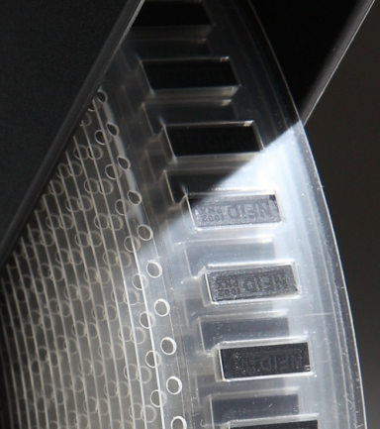

产品特性：

- VT-15PCBA标签将PCBA的敷地作为天线，提升读取距离。
- VT-15PCBA标签，应用在电子制品上它会记录产品的全生命过程。
- VT-15PCBA自身识别距离5-10cm，如果安装在金属表面，最远可增强达1.4m
- 安装在金属表面可胶水、双面胶、焊接多种方式；能耐受260°的高温。
- 可应用在工厂生产PCBA电子制品管理、工具、模具、枪支、珠宝等物资管理
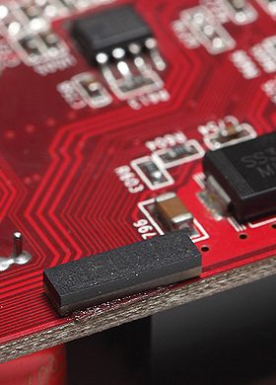
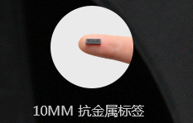

产品参数：

性 能 指 标
产品订购型号 | VT-15PCBA
工作频率 | 86-960Mhz
读距 | 标签自身5-10cm，安装金属表面可增强到1.4米（具体还与读写器性能有关）
芯 片 特 性
芯片 | ALIEN H3
功能 | 可读/写
EPC | 240Bits
用户内存 | 512 User Bits
数据存储时间 | 10年
可擦写次数 | 100,000次
物 理 特 性
尺寸 | 标签：10×2.8×1.8mm、3×2.8×1.8mm、5×2.8×1.8mm （可选）
包装 | Reel包装
颜色 | 黑色
重量 | 0.001g
使 用 环 境
工作温度 | -20℃至+260℃
安装示意 | 